**Муниципальное дошкольное образовательное автономное учреждение «Центр развития ребёнка – детский сад № 56 «Надежда» г. Орска**

**Городская конференция**

**исследовательских работ дошкольников**

**«Совёнок»**

Секция: Естественно-научная

Тема : «Мир в стеклянных берегах»

Автор работы:

Мухамбетов Тимур,

Воспитанник подготовительной группы

Руководитель:

Поспелова Галина Валерьевна,

воспитатель

Орск, 2023

Содержание

I. Введение

1. Знакомство с обитателями аквариума и условиями их жизни. стр. 3

II Основная часть.

1. Устраиваем домик для рыбок.

2. Мои рыбки живут только в чистой воде.

3. Какие они мои скалярии? стр. 4

III. Практическая часть. стр. 5

Я наблюдаю за рыбками.

1. Лучше не докормить, чем перекормить. стр. 5

2. Тепло и свет нужны для всех! стр. 6

3. Провожу эксперимент. Приучаю рыбок к кормлению. стр. 6-7

4. Опрос ребят из группы стр. 7

VI**.** Заключение стр. 8

V. Приложение стр. 8-11

**Введение**

**I. Знакомство с обитателями аквариума и условиями их жизни.**

Аквариум, аквариум!

Кусочек дна морского!

Аквариум, аквариум!

Я не видал такого:

Здесь рыбки золотые

Резвятся в глубине,

Желания простые

Рождаются во мне:

Хотел бы я, как рыбки,

И плавать, и нырять,

И быть таким же гибким,

И хвостиком вилять!

Тамара Второва

**Актуальность** У меня есть хороший друг Тихон, мы живём с ним в одном подъезде. Когда я в первый раз пришёл к нему в гости, я просто остановился от удивления. В спальне у него стоял огромный аквариум. Это был настоящий подводный мир, наполненный водой, светом. Тихон разрешил мне подойти поближе, мы стали разглядывать рыбок. И мне стало интересно, как устроен аквариум? Что нужно для того, чтобы завести рыбок? Какие виды аквариумных рыбок существуют?

**Цель моего исследования**: узнать об обитателях аквариума и условиях их жизни.

**Задачи:**

1. Организовать жизненное пространство для аквариумных рыб.
2. Узнать о разнообразии аквариумных рыб и их особенностях.
3. Установить, какой корм предпочитают рыбки.
4. Провести эксперимент с аквариумными рыбками (реакция на свет, тепло).

Для достижения своей цели мы искали с мамой интересную информацию в книгах, энциклопедиях, смотрели познавательные мультфильмы, наблюдали, проводили эксперименты, опрос среди ребят.

Нам удалось узнать, что:

1. Всего в мире насчитывается около 21 тысячи видов аквариумных рыб.

2. Самая большая аквариумная рыба Арована. Длина тела этой гигантской рыбы может достигать от 60 до 100 см. Поэтому объем аквариума для такого животного должен составлять около 1000 литров. Аквариум должен быть оборудован крышкой, так как рыба Арована способна выпрыгивать из воды на высоту до 3 метров.

3. Самая маленькая рыба Бычок мистихтис, в длину она всего 13 миллиметров, обитает в водах Филлипин. Местные жители, т.е. аборигены, используют эту рыбу в пищу, и делают из неё вяленые лепешки, которые могут очень долго храниться.

3. Самая яркая и привлекательная рыба-мандаринка. Её тело в сине-зеленом смешанном цвете с оранжевыми линиями. Рыба-мандарин делает быстрые движения в воде, она самая активная из все аквариумных рыб.

4. Самые лучшие маскировщики - это рыбки-стекляшки. У них всё тело просвечивается и даже виден скелет. Разновидностей много: стеклянные окуни, стеклянные сомы, прозрачные тетры.

5. Рыбки спят с открытыми глазами, так как у них отсутствуют веки.

6. Рыбки гурами строят гнездо из пузырьков воздуха, и каждый пузырёк покрывается липкой слюной. В такое гнездо откладывают икринки.

7. В среднем домашние рыбки способны прожить 5-7 лет, но бывает и 10-12 лет. Признанные аквариумные рыбки-долгожители – крупные цихлиды, золотые рыбки, дискусы.

После изучения мы отправились в магазин и приобрели аквариум и всё необходимое для него: обогреватель, термометр, лампу, сачок для отлова рыб, фильтр. Когда мы определились с рыбками, мы купили рыбок скалярий. Мама учит меня ухаживать за рыбками самостоятельно, а я наблюдаю за их поведением и жизнью. Поэтому аквариум стал для меня уголком отдыха и окном в природу и развивает во мне чувство ответственности за питомцев.

Таким образом, именно эту тему я и выбрал, так как она для меня очень интересна.

**II Основная часть.**

**1. Устраиваем домик для рыбок.**

Аквариум – маленький искусственный водоём. Для аквариума мне понадобились: обогреватель, термометр, лампа, сачок для отлова рыб, фильтр.

**Приложение 2. Фото**

На дно аквариума мы с мамой поместили грунт из мелких камушек и различных ракушек. В грунт высадили водяные растения. Прежде, чем заполнить стеклянный сосуд водой, нужно предварительно её отстоять в течение двух-трех дней. Сначала вода была мутной, но постепенно мелкие частички грунта осели, вода стала прозрачной.

**2. Мои рыбки живут только в чистой воде.**

Обитателей аквариума я запустил в отстоявшуюся и нагретую до нужной температуры воду.

РЫБКИ ЖИВУТ ТОЛЬКО В ЧИСТОЙ ВОДЕ.

**3. Какие они мои скалярии?**

Скалярия – род рыб отряда окунеобразных, относятся к семейству Цихлиды. Основная окраска тела скалярий бывает разной. Она может быть зеленовато-серой, оливковой с серебристым отливом. Спина рыб темнее брюшка. По их телу проходят вертикальные темные полосы, чем ярче полосочка, тем здоровее рыбка.

Родиной скалярий является северная часть Южной Америки. Название этой рыбки переводится как «крылатый лист». На западе её называют «рыбка - ангел». В нашей стране эти рыбы появились в начале 20 века.

Скаляриям необходим большой и глубокий аквариум не менее 50 см высоты. В аквариуме должно быть много растений, но вместе с этим также необходимо и свободное пространство для плавания.

Приложение 1. Фото рыбки

**III. Практическая часть.**

**Я наблюдаю за рыбками.**

**1. Лучше не докормить, чем перекормить.**

Чтобы рыбка долго жила, её надо правильно кормить, не торопясь и внимательно наблюдая за реакцией на корм.

Главное правило для аквариумиста звучит так: лучше не докормить, чем перекормить. Если в аквариуме остаётся не съеденный корм, то он начинает загнивать, вода мутнеет, рыбки могут погибнуть.

После моего наблюдения я решил, что корм даю рыбкам небольшими порциями так, чтобы рыбы мгновенно его съедали. А случайно упавший на дно корм собираю примерно за пять минут. Корм я посыпал в плавающую кормушку.

Корм лучше всего покупать в зоомагазинах. Там продаётся витаминный корм.

Кормил рыбок 2 раза в сутки утром и вечером в одно и то же время. Рыбкам очень нравилась еда, которой я их кормил.

**Приложение 1. Фото**

**2. Тепло и свет нужны для всех!**

Дальше я провел следующее наблюдение. Когда вода в моём аквариуме была 20-22°, то при такой температуре рыбы плавали сверху. Я решил проверить, как рыбы будут реагировать на тепло. Когда у обогревателя температуру увеличил, то рыбки быстро облюбовали тепленькое местечко и плавали там, где вода нагрелась от обогревателя.

Продолжая эксперимент, я поместил скалярий в отдельную банку с температурой 28°С.

Я увидел, что при очень высокой температуре — выше 28°С рыбкам становится плохо, им не хватает кислорода и они начинают задыхаться. Ведь в теплой воде кислорода расходуется меньше, чем в холодной. Самая лучшая температура для содержания скалярий 24°С. При этой температуре рыбки чувствуют себя хорошо и выглядят особенно яркими.

А если температура в аквариуме снизится до 17°, то рыбки заболеют и погибнут.hHHJKJ

Особое внимание я обратил на освещение аквариума, где живут рыбки. У моего аквариума есть специальное освещение, которое встроено в крышку аквариума. При этом освещении рыбки выглядят особенно ярко. Я заметил, что если вкрутить в светильник простую лампочку, вода в аквариуме быстро становится мутной и рыбы начинают терять свои яркие краски. Так же скалярии очень пугливы. Внезапный свет может их напугать, и тогда их окраска тоже бледнеет.

**3. Провожу эксперимент. Приучаю рыбок к кормлению.**

Я увидел в интернете с мамой один интересный эксперимент «Приучение рыбок к кормлению» и решил его испытать на своих рыбках. Так же как в видеоролике, в течение пяти дней я со своими рыбками проводил приучение рыбок к кормлению на звук. Кормил рыб в одно и то же время.

1 день. Я постучал по аквариуму. Рыбки не подплыли. Посыпал корм. Рыбки подплыли.

2 день. Я постучал по аквариуму. Подплыли пять рыбок. Посыпал корм. Рыбки подплыли все.

3 день. Я постучал по аквариуму. Почти все большие рыбки подплыли. Посыпал корм. Рыбки подплыли все.

4 день. Я постучал по аквариуму. Подплыли почти все рыбки. Посыпал корм. Рыбки остальные подплыли.

5 день. Я постучал по аквариуму. Подплыли все рыбки. Посыпал корм.

**Приложение 1. Фото**

**Вывод: таким образом, мне понадобилось всего 5 дней, чтобы приучить рыбок к кормлению на звук. Чтобы выработать это свойство, нужно кормить рыб в одно и то же время, стучать по стенке аквариума в определенном месте.**

**4. Опрос ребят из группы**

Проводя наблюдения за аквариумными рыбками, я решил опросить ребят нашей группы: «Что они знают о содержании рыбок в аквариуме?». Мною было опрошено 20 детей из нашей группы.

**Опрос**

**«Что они знают о содержании рыбок в аквариуме?»**

1. Считаете ли вы, что рыбок можно и нужно перекармливать? Многие дети думают о том, что рыбкам нужно много корма. На самом деле их лучше немного не докормить.

2. Считаете ли вы, что рыбки любят холодную воду? Большинство правильно полагают, что вода для рыб не должна быть холодной.

3. Нужен ли постоянный свет рыбкам? Большая часть правильно думает, что свет рыбкам не нужен 24 часа в сутки.

4. Хотели бы вы иметь аквариум дома? Конечно же почти все ребята хотели бы иметь дома аквариум.

И это здорово! Наблюдение за обитателями аквариума помогает людям отдохнуть, успокоиться поле тяжелого рабочего дня и снизить беспокойство. Когда человек рассматривает яркую окраску рыбки, у него поднимается настроение. Вот почему наличие аквариума хорошо влияет на спокойное состояние человека. Рыбки очень полезны для детей.

**Приложение 2. Опрос учащихся.**

**VI. Заключение**

По итогу проделанной работы можно сделать вывод, что для скаляриям необходим большой и глубокий аквариум высотой не менее 50 см., так удобнее за ними наблюдать. Мир аквариумных обитателей очень разнообразен, в мире насчитывается около 21 тысячи видов аквариумных рыб. Едят скалярии любой корм. Кормить их нужно небольшими порциями в одно и то же время 2 раза в день . Избыток корма плохо влияет на воду в аквариуме и его обитателей. Скалярии любят тепло 24-26 градусов. А слишком теплая вода погубит рыб. Также скалярии любят свет, но при длительном освещении они теряют краски. У этих рыбок легко выработать условный рефлекс. Нужно всего лишь кормить рыбок в одно и то же время, но прежде стучать по аквариуму каким-нибудь предметом.

В дальнейшем я хочу продолжить разводить рыбок и пополнять свой аквариум новыми яркими экзотическими обитателями. Я не пожалел, что выбрал в качестве домашних питомцев аквариумных рыбок. По моему мнению, это стало моим увлечением. Ухаживать за ними и наблюдать доставляет мне удовольствие.

**Литература**:

1. А.В.Ефремов Аквариум и его обитатели. – Новосибирск: Новосибирское книжное издательство, 1992- 192 с.

1. М. Б. Цирлинг 99 советов. Аквариум в каждом доме/ - М.: ООО «Аквариум-Принт», 2007. – 112с.
2. Энциклопедия для детей. Т.2. Биология/ Сост. С.Т. Исмаилова. – 3-е изд. Перераб. и доп. – М.: Аванта, 1996. – 704с.

**V. Приложения**

**Приложение 1**

**Рыбки в аквариуме**

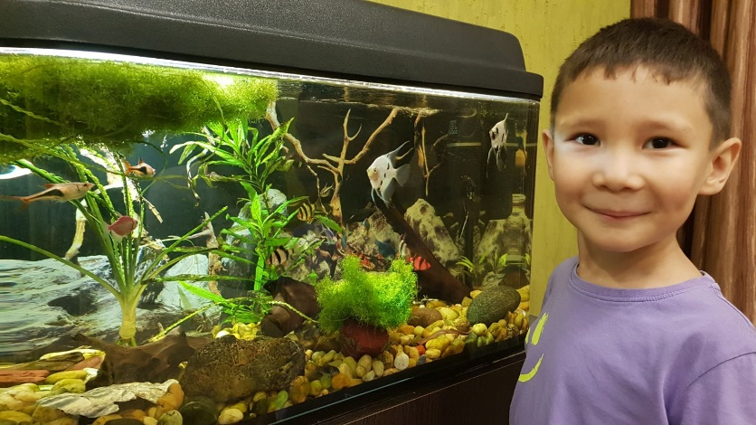

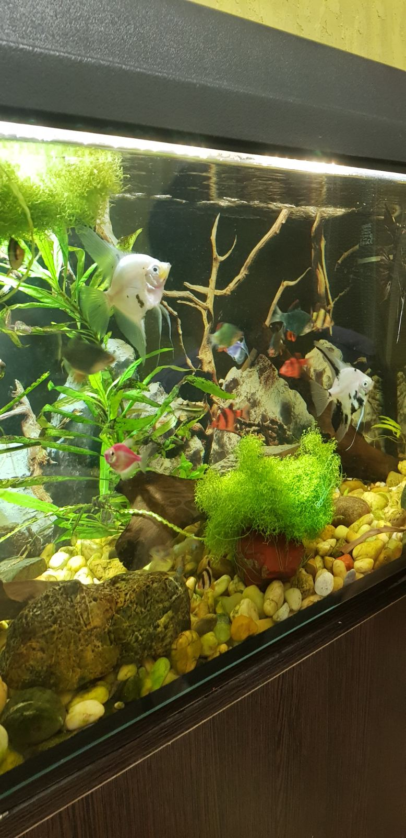

**Эксперимент по выработке условных рефлексов на кормление.**

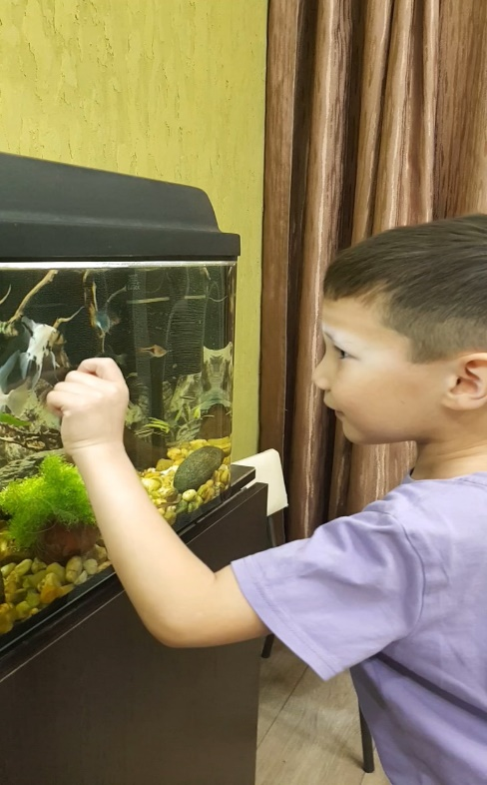

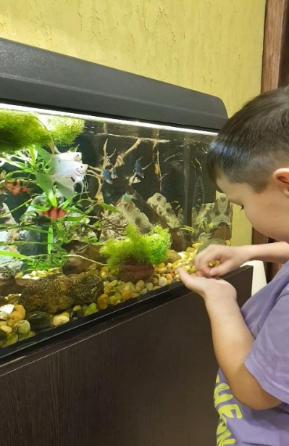

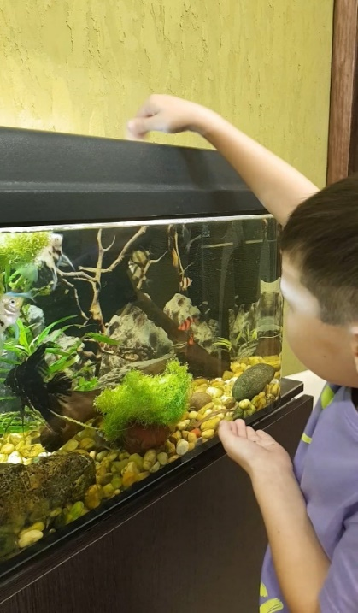

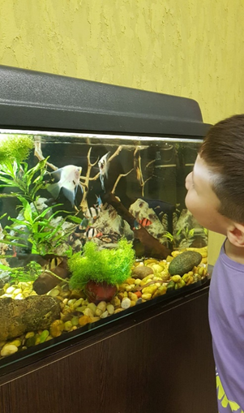

**Приложение 2. Опрос учащихся.**

Опрос учащихся

|  |  |  |  |
| --- | --- | --- | --- |
| **№** | **Вопросы** | **Да** | **Нет** |
| **1** | Считаете ли вы, что рыбок можно и нужно перекармливать? | **12** | **8** |
| **2** | Считаете ли вы, что рыбки любят холодную воду? | **5** | **15** |
| **3** | Нужен ли постоянный свет рыбкам? | **8** | **12** |
| **4.** | Хотели бы вы иметь аквариум дома? | **19** | **1** |

**Считаете ли вы, что рыбок можно и нужно перекармливать?**

**Считаете ли вы, что рыбки любят холодную воду?**

**Нужен ли постоянный свет рыбкам?**

**Хотели бы вы иметь аквариум дома?**

**Приложение 3. Ребята из группы со своими рыбками.**

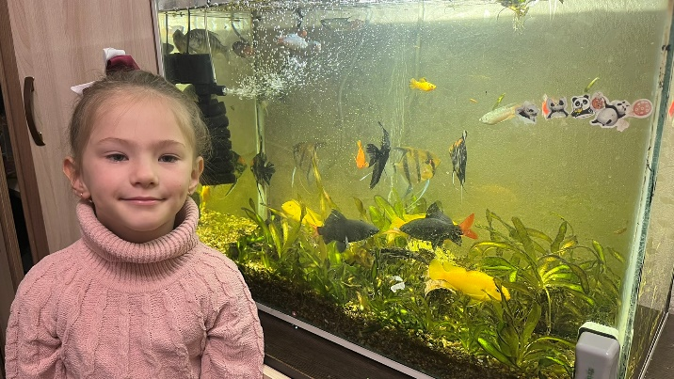

**Лена со своими питомцами**

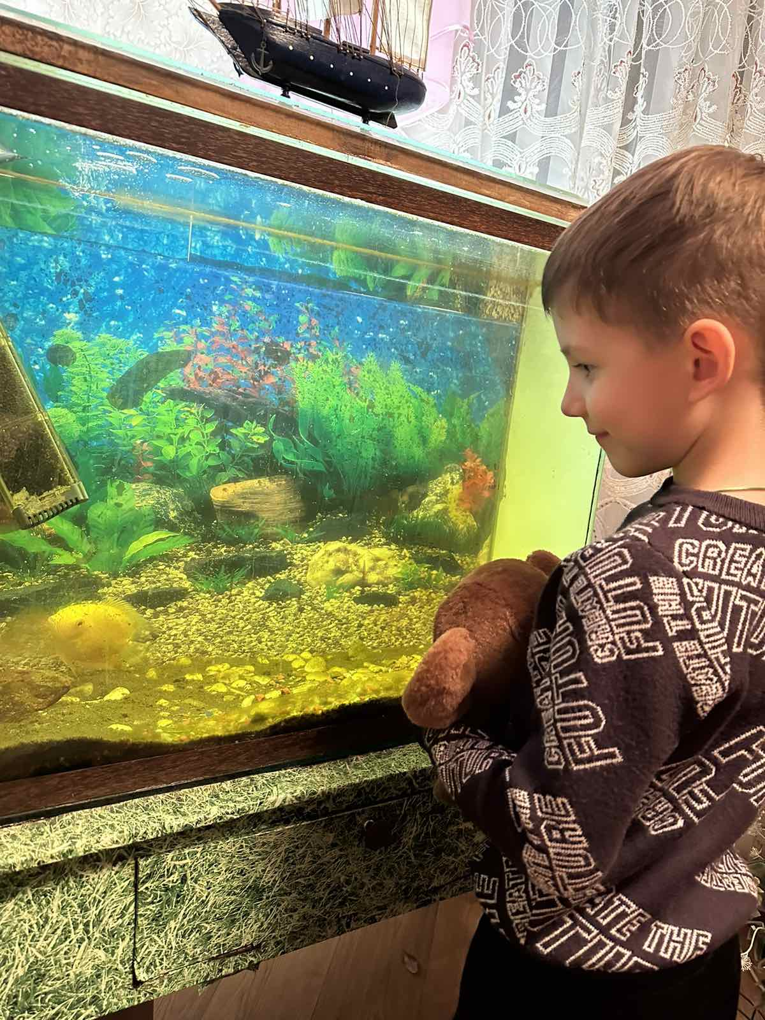

**Матвей сам ухаживает за рыбками**